# 智慧农业可视化软件设计说明书

## 引言

当今社会移动通信技术、软件开发技术、物联网技术飞速发展，我国农业发展相对来说起步晚、发展缓慢，迫切需要与当今的新型产业相结合，于是基于自主设计的智慧农业控制系统，本团队设计出了一款与该系统相配合的智慧农业可视化软件。

### 编写目的

针对自主设计的基于NB-IoT和LoRa的智慧农业远程控制系统需要一套可以对该系统进行远程管理的软件。该系统开发的目的在于方便用户对远程终端进行控制，以及对数据进行查看。

### 项目概要

项目名称：智慧农业可视化软件

项目开发平台说明：

操作系统：Windows10及以上版本

应用服务器：Tomcat8.0

网络架构：B/S

开发工具：IDEA

开发语言：Java

数据库：Mysql

软件运行环境：Microsoft 100.0.1185.39、Google Chrome 100.0.4896.75

## 系统功能要求

本系统要求实现以下四个功能：

1. 能够实现对服务器数据的展示
2. 提供给用户用来远程控制的交互式模块
3. 对视频流获取并展示
4. 将服务器数据储存到数据库

## 系统结构设计与开发

### 软件前端

本系统前端采用Jsp+CSS+JavaScrip相结合，如图1为系统目录结构。

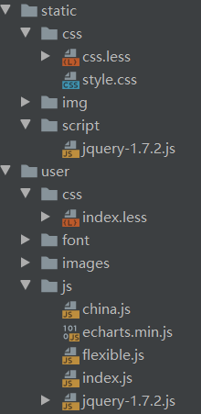

**图1 目录结构**

页面部分分为数据展示、视频显示、交互模块三大部分，如图2所示：

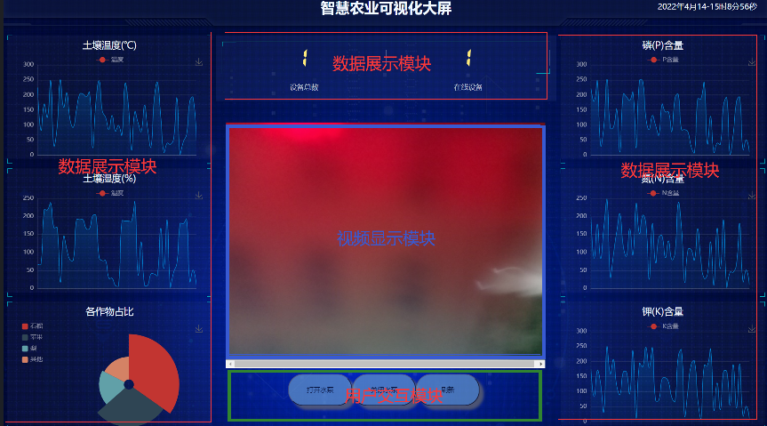

**图2 页面部分**

其中数据展示模块负责展示服务器接收到的果园环境因子数据如土壤中氮、磷、钾元素的含量以及土壤的温度、湿度等。该模块使用到了Echarts技术，能够动态使用图表将数据进行展示。视频显示模块负责将远程传输的视频流进行显示，方便用户对果园的情况进行远程查看。用户交互模块包含打开水泵、关闭水泵、刷新三个按钮，方便用户对设备进行控制以及对数据进行手动刷新。

### 软件后端

软件后台主要包括数据库操作、网络请求两大部分。目录 结构如图4所示：

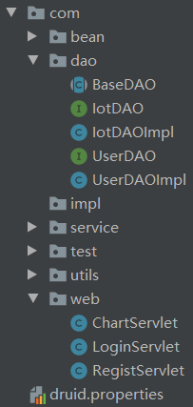

**图4 后台目录结构**

后台对数据库操作使用JDBC(Java Database connect),实现对数据库的增、删、改、查操作，方便对数据库进行管理。

网络请求部分使用Ajax向后台发送请求，加快了网络访问速度，如图5为Ajax请求代码：

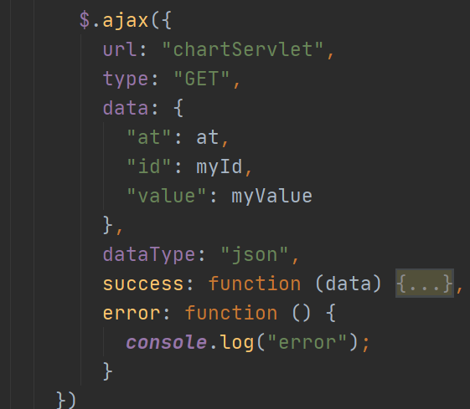

**图5 Ajax请求代码**

## 数据库设计

随着大数据时代的到来，信息管理技术页逐渐覆盖了各行各业。数据库技术作为信息管理的核心技术，备受关注[16]。在本系统中采用了Mysql作为信息存储数据库，该部分设计较为简单包括t_user和iotdata两大部分，如图6所示：

### 

**图5 表结构**

其中t_user表负责保存系统登录用户的注册信息，id表示次序，username表示用户名，password表示用户密码，email表示用户电子邮箱，如图17所示：

Q)RJSW$5)G{ZTO{HBWU}PSR

**图6 t_user表**

Iotdata表负责保存果园环境信息，id表示数据采集时间，N、P、K、W、S分别表示果园环境因子的数据值，如图18所示：



**图7 iotdata表**